FACULDADE DE INFORMÁTICA E TECNOLOGIA — FIAP
TECNÓLOGO EM INTELIGÊNCIA ARTIFICIAL
GOVERNANÇA EM IA E BUSINESS ANALYTICS
INTELIGÊNCIA OPERACIONAL E GOVERNANÇA DA DECISÃO
Solução Digital Twin Forzy — Challenge Sprint 3
RM566479 — Jonas Alaf da Silva
RM562358 — Murilo Benhossi
RM565460 — Pedro Leal Murad
RM561401 — Luís Fernando de Oliveira Salgado
RM565522 — Ricardo de Paiva Melo
RM553273 — Nicolas Lemos Ribeiro
Professor: Marco Fontoura
São Paulo
2026

RESUMO
Este documento vivo consolida a evolução da governança da plataforma Forzy. A primeira sprint estruturou acesso, explicabilidade, rastreabilidade e fairness. A segunda levou esses controles para a interface e para a navegação dos ativos. A terceira formaliza os limites da inteligência operacional por meio de Metric Contracts, thresholds físicos, regra de anomalia, Circuit Breaker e protocolo de handoff humano. A aplicação demonstrável mantém a decisão física sob responsabilidade de um especialista e registra por que cada alerta foi emitido, bloqueado ou encaminhado.
Palavras-chave: Governança de IA. Metric Contract. Threshold. Circuit Breaker. Handoff. Manutenção preditiva.

LISTA DE FIGURAS
- Figura 1 — Mockup navegável da planta baixa na Sprint 2 ....................................... 10
- Figura 2 — Operação dos sensores dentro dos Metric Contracts .................................. 19
- Figura 3 — Sensor na faixa de atenção .......................................................... 20
- Figura 4 — Anomalia persistente confirmada para inspeção humana ................................. 21
- Figura 5 — Circuit Breaker acionado por dado inválido ........................................... 22
- Figura 6 — Handoff acionado por baixa confiança .................................................. 23

SUMÁRIO
1 INTRODUÇÃO ............................................................ 4
2 CONTEXTUALIZAÇÃO DA SOLUÇÃO FORZY ..................................... 4
3 EVOLUÇÃO DA GOVERNANÇA — SPRINT 1 ..................................... 5
3.1 Hierarquia e controle de acesso ..................................... 5
3.2 Cadeia D-I-C-I ...................................................... 6
3.3 Explainability ...................................................... 7
3.4 Protocolo de rastreabilidade ........................................ 7
3.5 Dicionário de metadados ............................................. 8
3.6 Fairness e limitações ............................................... 8
4 EVOLUÇÃO DA GOVERNANÇA — SPRINT 2 ..................................... 9
4.1 Entrega histórica: mockup da planta baixa inteligente ............... 10
4.2 Critérios visuais e disclaimers ..................................... 11
4.3 Rastreabilidade de navegação: TAG e localização ..................... 12
4.4 Matriz de visibilidade operacional: RBAC na interface ............... 12
4.5 Linhagem de dados: validado versus IA-gerado ........................ 12
4.6 Limite do mockup estático ........................................... 13
4.7 Evolução do mockup estático para a aplicação executável ............. 13
4.8 Correções aplicadas a partir do feedback ............................ 15
5 INTELIGÊNCIA OPERACIONAL E GOVERNANÇA DA DECISÃO — SPRINT 3 ........... 15
5.1 Metric Contracts .................................................... 15
5.2 Definição operacional de anomalia ................................... 16
5.3 Ações automáticas permitidas ........................................ 16
5.4 Circuit Breaker ..................................................... 16
5.5 Protocolo de handoff humano ......................................... 17
5.6 Informação explícita e informação tácita ............................ 18
6 EVIDÊNCIAS DE FUNCIONAMENTO ........................................... 19
7 CONSIDERAÇÕES FINAIS .................................................. 24

1 INTRODUÇÃO
A plataforma Forzy monitora motores elétricos industriais por meio de dados de rotação, vibração, temperatura e corrente. O trabalho de GenAI acrescentou classificação de falhas e detecção semissupervisionada de anomalias em janelas temporais. A existência de um modelo, entretanto, não define sozinha quando uma recomendação é confiável ou qual ação pode ser executada sem supervisão.
Nesta sprint, a governança é tratada como uma camada operacional sobre o modelo. Seu papel é formalizar os limites dos sensores, separar desvio físico de desvio estatístico, bloquear alertas em condições de dados ou incerteza inadequadas e transferir decisões críticas para o especialista. Essa evolução responde diretamente aos feedbacks anteriores: restaura a lógica de documento vivo, recupera o detalhamento da primeira sprint e substitui o mockup estático por uma aplicação executável.

2 CONTEXTUALIZAÇÃO DA SOLUÇÃO FORZY
A solução é organizada em cinco módulos integrados: extração de dados, registro de equipamentos, interface, modelagem e integração conversacional. O banco acadêmico contém 30.000 leituras sintéticas de 20 motores, registradas em intervalos de um minuto durante 25 horas. As variáveis originais são rotação, vibração, temperatura e corrente.
O detector de anomalias aprende o comportamento normal de cada motor por mediana e intervalo interquartil das primeiras 30 leituras. Em seguida, processa janelas de 30 minutos com avanço de cinco minutos. O threshold do Autoencoder foi calculado no percentil 99 das janelas normais de validação e vale exatamente 0,9512501159120564; a interface o apresenta arredondado como 0,9513. Um alerta só é persistente depois de três janelas consecutivas acima desse valor.
Para atender ao escopo de governança, o protótipo acrescenta aceleracao_g. Essa variável é uma simulação equivalente derivada da vibração RMS, considerando componente dominante de 60 Hz e ruído determinístico. Ela não é apresentada como medição industrial nem passa a integrar retroativamente as features do modelo treinado.

3 EVOLUÇÃO DA GOVERNANÇA — SPRINT 1

3.1 Hierarquia e controle de acesso
A primeira sprint definiu quatro papéis operacionais segundo o princípio de menor privilégio. Essa separação foi preservada porque a nova camada de decisão não pode dar a todos os usuários o mesmo acesso aos dados, aos parâmetros dos modelos ou aos controles da planta.
O Técnico de Operação acompanha valores em tempo real por TAG, recebe alertas em linguagem operacional, consulta orientações e registra ocorrências. Ele não altera contratos, parâmetros do modelo ou configurações de segurança. O Gestor de Planta acompanha o histórico completo, relatórios e indicadores operacionais, além de propor alterações de limites que ainda dependem do processo formal de revisão.
O Engenheiro de Dados/IA acessa dados brutos, versões de modelos, métricas e pipelines para investigar desvios e manter os artefatos. O Auditor de Segurança/TI consulta trilhas de auditoria em modo leitura e verifica quem executou cada ação. Na Sprint 3, o Engenheiro de Manutenção passa a ser o destinatário operacional do handoff, sem receber permissão para reescrever retroativamente os registros.
Quadro 1 — Papéis e responsabilidades na plataforma Forzy
Papel | Responsabilidade principal | Relação com a Sprint 3
Técnico de Operação | Monitorar motores, receber alertas e registrar ocorrências | Visualiza alertas e evidências, sem alterar contratos
Gestor de Planta | Gerenciar ativos, histórico e limites operacionais | Propõe e aprova revisões dos limites da planta
Engenheiro de Dados/IA | Validar dados, modelos e pipelines | Mantém versão do modelo e investiga divergências
Auditor de Segurança/TI | Consultar logs imutáveis em modo leitura | Audita contrato, breaker, handoff e decisão humana

Fonte: Elaborado pelos autores (2026), com base na Sprint 1.
Quadro 2 — Matriz RBAC preservada e refinada
Módulo ou recurso | Técnico de Operação | Gestor de Planta | Engenheiro de Dados/IA | Auditor de Segurança/TI
Dashboard em tempo real | Leitura | Leitura | Leitura técnica | Auditoria
Dados brutos | Negado | Negado | Leitura | Auditoria
Alertas de anomalia | Receber e registrar | Receber e acompanhar | Configurar modelo | Auditar
Histórico | Últimos 7 dias | Completo | Completo | Completo em leitura
Cadastro por visão computacional | Executar captura | Aprovar | Validar algoritmo | Auditar
Limites operacionais | Visualizar | Propor e aprovar revisão | Configurar após aprovação | Auditar versão
Modelos de ML | Negado | Negado | Acesso completo | Auditar versão
Logs de auditoria | Negado | Negado | Consulta técnica limitada | Acesso completo em leitura
Chatbot e manuais | Consultar | Consultar | Consultar | Sem acesso operacional
Decisão física sobre o motor | Seguir procedimento autorizado | Coordenar procedimento | Sem comando físico | Sem comando físico

Fonte: Elaborado pelos autores (2026), com base na matriz RBAC da Sprint 1 e nos limites da Sprint 3.

3.2 Cadeia D-I-C-I
O fluxo Dado–Informação–Conhecimento–Inteligência permanece como estrutura explicativa do ativo. No nível de Dado, cada leitura bruta é vinculada ao motor, ao tipo de sensor, ao timestamp e à unidade recebida. No nível de Informação, o pipeline converte o valor para a unidade contratada e verifica domínio físico, atualidade, completude e duplicidade, produzindo um estado de qualidade.
No nível de Conhecimento, as leituras aprovadas são comparadas com o baseline individual do motor, com os thresholds físicos e com o histórico de janelas. O modelo calcula o score de anomalia, mas esse score é tratado como evidência estatística e não como causa física comprovada. No nível de Inteligência, a recomendação passa pelos limites de persistência, confiança, coerência física e Circuit Breaker antes de chegar ao usuário.
Quadro 3 — Cadeia D-I-C-I atualizada
Nível | Entrada e tratamento | Responsável | Saída governada
Dado | Leitura bruta, motor, timestamp e unidade original | Módulo de extração | Registro identificável da leitura
Informação | Conversão de unidade e controles de qualidade | Pipeline de dados | Valor normalizado com estado de qualidade
Conhecimento | Baseline, thresholds, histórico e score do modelo | Regras e modelo de ML | Desvio físico ou estatístico contextualizado
Inteligência | Persistência, confiança, Circuit Breaker e limites de autonomia | Serviço de governança | Decisão explicável, bloqueio ou handoff

Fonte: Elaborado pelos autores (2026), a partir da cadeia D-I-C-I da Sprint 1.
Na Sprint 3, a passagem de Conhecimento para Inteligência deixa de ser automática em qualquer condição. O Circuit Breaker verifica se a recomendação possui qualidade e certeza suficientes.

3.3 Explainability
Na primeira sprint, o risco de caixa-preta foi tratado exigindo que todo alerta apresentasse o sensor envolvido, o valor observado, a referência utilizada, uma explicação compreensível e a ação recomendada. O nível de detalhe varia conforme o perfil: o Técnico de Operação precisa entender condição, urgência e ação segura; o Engenheiro de Dados/IA também precisa consultar score, parâmetros, versão e evidências técnicas.
Na Sprint 3, o alerta executável informa motor, horário, leituras, unidades, threshold ultrapassado, score do modelo, persistência, confiança, ação permitida e versão do contrato. A explicação descreve associação e prioridade de inspeção, sem afirmar uma causa física que não foi confirmada. Essa correção também substitui a proposta inicial de modelos hipotéticos pela implementação realmente utilizada: baseline estatístico, Isolation Forest e Autoencoder, com o Autoencoder adotado no cenário demonstrável.

3.4 Protocolo de rastreabilidade
O cadastro por Visão Computacional definido na Sprint 1 continua seguindo um fluxo auditável:
- o técnico autenticado captura a imagem da placa do motor;
- o algoritmo de visão computacional processa a imagem e registra sua versão;
- cada campo extraído recebe um score de confiança;
- campos com confiança inferior a 80% são encaminhados para revisão;
- o Gestor ou especialista valida os campos sinalizados;
- o ativo é publicado com seus metadados preservados;
- o evento é incluído em log append-only com hash de integridade.
Esse protocolo permite reconstruir quem capturou a imagem, qual modelo processou o ativo, quais campos apresentaram incerteza e quem realizou a validação humana. A Sprint 3 estende o mesmo princípio aos alertas com os campos metric_contract_version, model_threshold, circuit_breaker_state, breaker_reasons, handoff_status e human_justification.

3.5 Dicionário de metadados
Quadro 4 — Metadados obrigatórios preservados da Sprint 1
Campo | Tipo | Obrigatoriedade | Finalidade
asset_tag | Texto | Sim | Identificar o motor na planta
asset_uuid | UUID | Sim | Manter identificador interno imutável
registration_timestamp | ISO 8601 | Sim | Registrar data e hora do cadastro
photo_file_hash | SHA-256 | Sim | Verificar integridade da imagem
cv_algorithm_id | Texto | Sim | Identificar o algoritmo de extração
cv_model_version | Semver | Sim | Registrar a versão do modelo
extraction_confidence | Número de 0 a 1 | Sim | Medir confiança média da extração
fields_low_confidence | Lista JSON | Sim | Enumerar campos abaixo do limite
captured_by_user_id | UUID | Sim | Identificar quem realizou a captura
device_id | Texto | Sim | Identificar o dispositivo de origem
validated_by_user_id | UUID | Condicional | Identificar o revisor humano
validation_timestamp | ISO 8601 | Condicional | Registrar o momento da revisão
data_source | Enum | Sim | Distinguir visão computacional, entrada manual ou importação
log_entry_hash | SHA-256 | Sim | Detectar alteração retroativa do log

Fonte: Elaborado pelos autores (2026), com base no dicionário de rastreabilidade da Sprint 1.

3.6 Fairness e limitações
A Sprint 1 identificou seis riscos de representatividade. O Viés de Marca ocorre quando uma marca domina a base; o Viés de Condição aparece quando predominam regimes normais; o Viés de Idade ou Legado pode fazer um motor antigo parecer anômalo apenas por seu desgaste esperado; o Viés de Faixa de Potência reduz a generalização fora das potências observadas; o Viés Temporal ignora turnos e sazonalidade; e o Viés de Confirmação no Labeling transfere para o modelo a interpretação de uma única equipe.
Quadro 5 — Estratégia de curadoria e fairness
Frente | Controle preservado | Critério de revisão
Diversidade de dados | Representar marcas, potências, idades e condições distintas | Medir cobertura antes de treinar
Validação multiplanta | Testar em plantas não usadas no treinamento | Comparar queda de desempenho entre contextos
Monitoramento por segmento | Calcular precision, recall e F1 por grupo de motor | Investigar disparidades relevantes
Feedback operacional | Registrar alertas validados e rejeitados | Revisar dados e thresholds periodicamente
Model Card | Documentar dados, versão, limites e condições de uso | Manter 100% dos modelos publicados com ficha atualizada

Fonte: Elaborado pelos autores (2026), com base na estratégia da Sprint 1.
As metas quantitativas propostas na primeira sprint devem ser tratadas como objetivos de validação, e não como resultados já comprovados. Na Sprint 3, o risco de um threshold global favorecer motores próximos ao padrão dominante é reduzido pelo baseline individual por motor e pelo versionamento dos contratos. Os resultados acadêmicos não autorizam implantação direta em uma planta real.

4 EVOLUÇÃO DA GOVERNANÇA — SPRINT 2
A Sprint 2 evolui a governança para a interface. A planta baixa inteligente é onde o operador e a IA se encontram. Cada elemento visual deve ser governado com clareza, rastreabilidade e segurança.
O artefato histórico desta etapa está preservado em docs/historico/sprint2_mockup.html. O arquivo mantém o HTML entregue na época, inclusive sua identificação histórica de 2025; a aplicação executável e as regras de decisão da Sprint 3 são descritas a seguir.
Figura 1 — Mockup navegável da planta baixa na Sprint 2
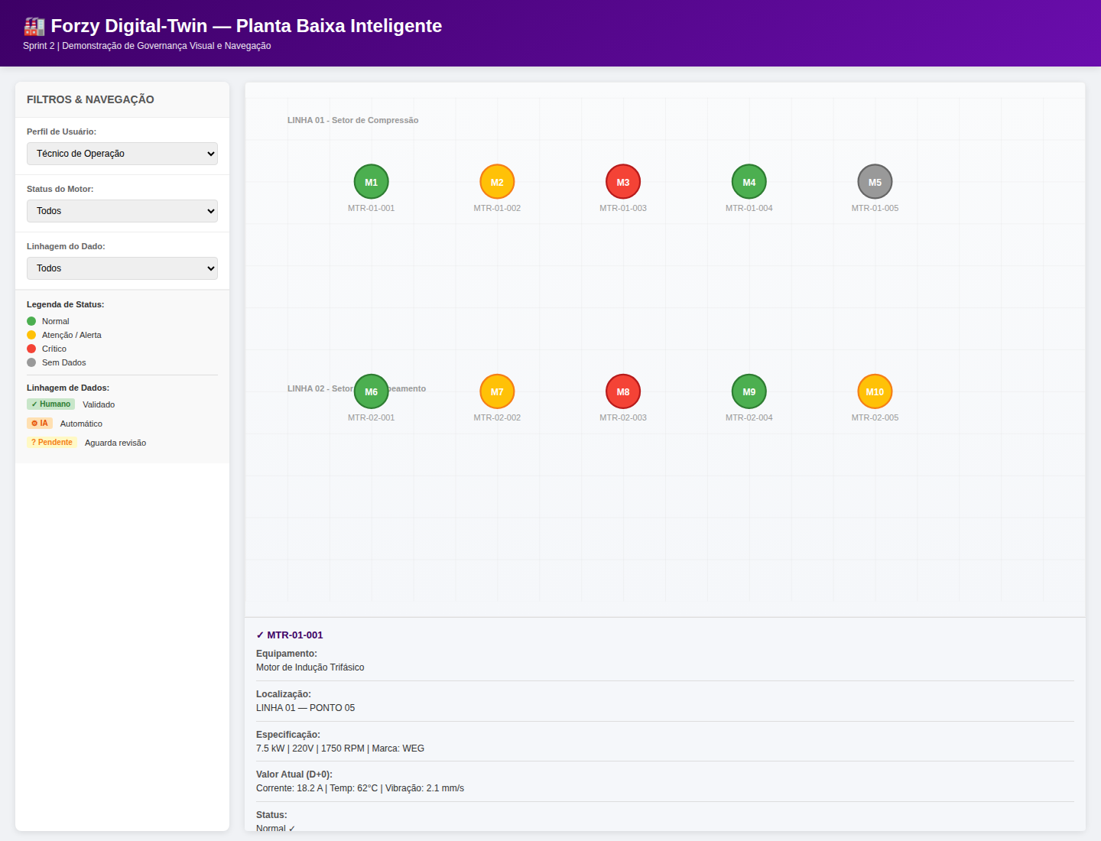
Fonte: Elaborado pelos autores a partir do mockup da Sprint 2 (2025).

4.1 Entrega histórica: mockup da planta baixa inteligente
O mockup histórico apresenta o cabeçalho “Forzy Digital-Twin — Planta Baixa Inteligente” e a identificação “Sprint 2 | Demonstração de Governança Visual e Navegação”. A tela é organizada em uma barra lateral, uma área principal com a planta e um painel de detalhes. A barra lateral expõe o perfil de usuário, o status do motor e a linhagem do dado. A área principal representa duas linhas da planta em um SVG com grade:
- LINHA 01 — Setor de Compressão;
- LINHA 02 — Setor de Bombeamento.
Cada motor é representado por um ícone colorido e identificado por uma TAG. O painel de detalhes é aberto ao clicar no ícone e mostra equipamento, localização, especificação, valor atual (D+0), status e linhagem do dado. Conforme o registro, também são apresentados o validador e a data de validação, o algoritmo e o score, ou o último registro e o motivo de um sensor inativo. O rodapé registra que a demonstração permite consultar critérios de clareza, linhagem de dados e justificativa de status.
Quadro S2.1 — Ativos representados no HTML histórico
TAG | Localização | Equipamento | Status | Linhagem do dado
MTR-01-001 | LINHA 01 — PONTO 05 | Motor de Indução Trifásico | Normal | Validado por humano
MTR-01-002 | LINHA 01 — PONTO 15 | Motor de Indução Trifásico | Atenção | IA-Automático (não validado)
MTR-01-003 | LINHA 01 — PONTO 25 | Motor de Indução Trifásico | Crítico | Pendente de Validação
MTR-01-004 | LINHA 01 — PONTO 35 | Motor de Indução Trifásico | Normal | Validado por humano
MTR-01-005 | LINHA 01 — PONTO 45 | Motor de Indução Trifásico | Sem Dados | Sensor inativo
MTR-02-001 | LINHA 02 — PONTO 10 | Bomba Centrífuga com Motor Acoplado | Normal | Validado por humano
MTR-02-002 | LINHA 02 — PONTO 20 | Bomba Centrífuga com Motor Acoplado | Atenção | Validado por humano
MTR-02-003 | LINHA 02 — PONTO 30 | Bomba Centrífuga com Motor Acoplado | Crítico | Validado por humano
MTR-02-004 | LINHA 02 — PONTO 40 | Bomba Centrífuga com Motor Acoplado | Normal | IA-Automático (não validado)
MTR-02-005 | LINHA 02 — PONTO 50 | Bomba Centrífuga com Motor Acoplado | Atenção | IA-Automático (não validado)

Os registros acima são os dez ativos estáticos do objeto motorData do HTML. A cor do ícone expressa Normal, Atenção, Crítico ou Sem Dados; os badges distinguem Validado, IA-Gerado e Pendente.

4.2 Critérios visuais e disclaimers
O Protocolo de Disclaimers Visuais acompanha cada dado. O usuário sabe: é tempo real ou histórico? Qual a precisão? Foi validado por humano ou gerado por IA?
Quadro S2.2 — Exemplos de disclaimers definidos na Sprint 2
Situação | Disclaimer
Valor em tempo real | “Dado em tempo real, atualizado a cada 1 minuto”
Alerta IA-gerado | “Alerta gerado por IA com 92% confiança. Validar antes de agir”
Alerta validado | “Alerta verificado por especialista em 14/07/2025”
Dado faltante | “Sensor em calibração, retorna em ~2 minutos”

No HTML, o disclaimer aparece ao final do painel de detalhes, sob o título “Disclaimer & Justificativa”. Os registros históricos também mostram situações concretas: alerta de IA com confiança, alerta aguardando validação, operação normal, sensor em calibração e recomendação de inspeção. A indicação visual não elimina a revisão: ela informa a origem do dado, o estado conhecido e a justificativa disponível para o usuário.

4.3 Rastreabilidade de navegação: TAG e localização
Quando uma TAG é associada a um motor ou movida na planta, o sistema registra: ID do usuário, timestamp, versão do mapa, confiança da extração (se IA), hash SHA-256 do log.
Os metadados obrigatórios definidos na Sprint 2 são:
asset_uuid, location_id, association_timestamp, associated_by_user_id, validation_method, confidence_score, map_version_id, log_entry_hash.
No mockup, a TAG identifica cada grupo de motor no mapa e a localização é exibida no detalhe como LINHA e PONTO. O registro não trata uma posição visual como suficiente para auditoria: identidade do ativo, momento da associação, método de validação e integridade do log precisam permanecer vinculados. A decisão de governança não substitui a identidade do ativo; nenhum alerta pode ser emitido se a leitura não estiver associada de forma inequívoca a um motor.

4.4 Matriz de visibilidade operacional: RBAC na interface
O RBAC da Sprint 1 foi refinado para a interface. Aplica-se minimização de dados: mostrar apenas o necessário para cada função.
Quadro S2.3 — Visibilidade por perfil na Sprint 2
Perfil | Elementos visíveis
Técnico de Operação | Ícones de status, alertas, disclaimers
Gestor de Planta | Ícones de status, alertas, disclaimers + histórico de movimentações
Engenheiro de Dados | Tudo + dados brutos e parâmetros do modelo
Auditor de TI | Tudo, mas leitura-only + logs completos

Os quatro perfis aparecem no seletor “Perfil de Usuário” do HTML: Técnico de Operação, Gestor de Planta, Engenheiro de Dados e Auditor de TI. O seletor torna a hierarquia de acesso visível, enquanto a matriz define o que cada função precisa consultar na planta, nos alertas, nos dados e nos logs.

4.5 Linhagem de dados: validado versus IA-gerado
Um indicador visual acompanha cada dado crítico:
- VALIDADO POR HUMANO: ícone com checkmark verde. Descrição: “[Nome do validador] validou em
[data/hora]”;
- GERADO POR IA: ícone com engrenagem. Descrição: “Extraído por IA v3.2.1 com XX% confiança”;
- PENDENTE DE VALIDAÇÃO: ícone com interrogação amarela. Descrição: “Aguardando revisão
manual”.
O HTML materializa esses estados pelos badges “✓ VALIDADO”, “⚙ IA-GERADO” e “? PENDENTE”. Os registros validados informam o técnico e a data; os registros gerados por IA informam algoritmo, confiança e data de extração; o registro pendente informa que a revisão ainda aguarda um especialista. O estado “Sem Dados” acrescenta o último registro e o motivo “Sensor em calibração preventiva”.

4.6 Limite do mockup estático
O HTML da Sprint 2 é um mockup navegável de dados fixos. Os dez registros ficam embutidos no objeto motorData, com status, linhagem, valores e disclaimers definidos no próprio arquivo. O script demonstra a abertura do painel de detalhes ao clicar em um motor; os seletores de perfil, status e linhagem representam a navegação planejada na interface.
Essa entrega tornou a governança visível, mas não executava ainda a validação de Metric Contracts, a persistência de janelas, o Circuit Breaker ou o handoff humano. O status e a confiança mostrados no detalhe eram parte do registro visual do mockup. O HTML histórico, portanto, permanece como evidência da camada visual da Sprint 2, enquanto a aplicação da Sprint 3 executa as regras que antes estavam apenas representadas.

4.7 Evolução do mockup estático para a aplicação executável da Sprint 3
Na Sprint 3, os critérios visuais e de segurança da Sprint 2 passam a ser avaliados por uma aplicação Streamlit executável. A tela deixa de depender somente de registros fixos e passa a calcular uma decisão governada para cada cenário, mantendo a decisão física sob responsabilidade humana.
Quadro S2.4 — Continuidade entre a interface histórica e a aplicação executável
Sprint 2 — mockup HTML | Sprint 3 — aplicação executável
Planta baixa com dez ícones, TAGs, cores de status e painel de detalhe | Seleção de cenário e motor na barra lateral, cartões das leituras e tabela de Metric Contracts
Status Normal, Atenção, Crítico e Sem Dados | Classificação executável por contrato, com unidade, limite de atenção, limite crítico, estado e versão
Badge Validado, IA-Gerado ou Pendente | Score do Autoencoder, threshold 0,9513, persistência, confiança e decisão auditável
Disclaimer e justificativa no detalhe | Ação automática explícita, motivo do bloqueio e evidências preservadas
Confiança e algoritmo registrados no motorData | Circuit Breaker para dado inválido, inconsistência, baixa confiança ou divergência entre modelo e sensor
Clique para consultar informação do ativo | Handoff para o Engenheiro de Manutenção, com decisão pendente, validada ou rejeitada e justificativa
Registro visual sem comando físico | Registro, monitoramento e solicitação de inspeção; a aplicação não executa parada física

Os cinco cenários reproduzíveis usados pela aplicação demonstram essa passagem da representação para a execução:
Quadro S2.5 — Cenários executáveis da Sprint 3
Cenário | Leituras apresentadas | Score | Persistência | Confiança | Resultado governado
Operação normal | 70,0 °C; 2,0 mm/s; 0,08 g | 0,50 | Não confirmada | 96% | NORMAL
Faixa de atenção | 95,0 °C; 3,0 mm/s; 0,10 g | 0,70 | Não confirmada | 92% | ATTENTION
Anomalia confirmada | 102,0 °C; 9,8 mm/s; 0,21 g | 1,30 | Três janelas | 94% | ALERT
Circuit Breaker por dado inválido | sensor_error; 9,8 mm/s; 0,21 g | 1,30 | Três janelas | 94% | BLOCKED
Handoff por baixa confiança | 102,0 °C; 9,8 mm/s; 0,21 g | 1,30 | Três janelas | 72% | BLOCKED / handoff

Na operação normal, o sistema registra e mantém o monitoramento. Na faixa de atenção, destaca o desvio sem confirmar falha. Na anomalia confirmada, combina score acima do threshold, persistência e evidência física para solicitar inspeção. No cenário de dado inválido, a temperatura recebe sensor_error enquanto vibração e aceleração estão críticas, e o Circuit Breaker bloqueia o alerta decisório preservando a evidência. No handoff, a confiança de 72% fica abaixo do mínimo de 85%, e o caso é encaminhado ao Engenheiro de Manutenção.
A aplicação também permite editar as leituras manualmente para a demonstração e oferece ao especialista as opções Pendente, Validado e Rejeitado, sempre com justificativa. Assim, a continuidade com a Sprint 2 não está apenas na aparência: os disclaimers, a origem do dado, a clareza do status e a rastreabilidade são transformados em estados, regras e registros que podem ser verificados durante a execução.

4.8 Correções aplicadas a partir do feedback
- reincorporação dos papéis, matriz RBAC, cadeia D-I-C-I, protocolo de cadastro, dicionário de metadados e estratégia de fairness da Sprint 1;
- correção do ano de 2025 para 2026;
- preservação da continuidade entre sprints;
- aplicação funcional em substituição ao mockup apenas estático;
- demonstração de thresholds, breaker e handoff diretamente na interface;
- integração da matriz e das considerações finais aprovadas pelo grupo.

5 INTELIGÊNCIA OPERACIONAL E GOVERNANÇA DA DECISÃO — SPRINT 3

5.1 Metric Contracts
Os contratos formalizam o significado, a unidade, a frequência, o responsável e os limites de cada métrica. Os valores são válidos apenas para o protótipo acadêmico e devem ser recalibrados antes de uso industrial.
Quadro 6 — Síntese dos thresholds dos sensores
Métrica | Unidade | Normal | Atenção | Crítico
Temperatura | °C | < 90 | 90 a < 100 | ≥ 100
Vibração RMS | mm/s | < 6 | 6 a < 9 | ≥ 9
Aceleração simulada | g | < 0,1487 | 0,1487 a < 0,1813 | ≥ 0,1813

Fonte: Elaborado pelos autores (2026).
Temperatura e vibração utilizam faixas empíricas do protótipo. Os limites da aceleração correspondem aos quantis 95% e 99% das 26.291 leituras normais simuladas.
Os três contratos completos estão no documento específico de Metric Contracts. Todos usam frequência de uma leitura por minuto, persistência de três janelas e owner “Engenharia de Manutenção”. A ação automática máxima é registrar o evento e solicitar inspeção.

5.2 Definição operacional de anomalia
O sistema separa três conceitos:
- desvio físico: um sensor ultrapassou o limite de atenção ou crítico de seu contrato;
- desvio estatístico: o score do Autoencoder ultrapassou o threshold exato
0,9512501159120564, exibido de forma arredondada como 0,9513;
- anomalia confirmada: score acima do threshold durante três janelas consecutivas, com
evidência física e dados aprovados pelo Circuit Breaker.
Uma anomalia representa comportamento fora do padrão aprendido. Ela não comprova a causa da falha. A classificação supervisionada pode sugerir uma categoria conhecida, mas a validação física permanece humana.

5.3 Ações automáticas permitidas
Quadro 7 — Autonomia do sistema
Estado | Ação automática permitida | Ação proibida
Normal | Registrar e manter monitoramento | Alterar configuração da planta
Atenção | Destacar desvio e acompanhar tendência | Parar motor
Anomalia pontual | Aguardar persistência | Emitir alerta crítico definitivo
Anomalia confirmada | Registrar alerta e solicitar inspeção | Executar parada física
Circuit Breaker | Bloquear decisão e registrar motivo | Ocultar ou descartar o evento
Handoff | Encaminhar evidências ao especialista | Substituir a decisão humana

Fonte: Elaborado pelos autores (2026).

5.4 Circuit Breaker
O Circuit Breaker abre e trava o alerta decisório quando a qualidade do dado ou a incerteza não sustenta uma recomendação autônoma. O evento continua visível para investigação.
Condições implementadas:
- sensor obrigatório ausente, nulo, não numérico ou fora do domínio físico;
- unidade incompatível;
- timestamp duplicado ou leitura atrasada por mais de cinco minutos;
- completude inferior a 90% da janela;
- modelo indisponível;
- score acima do threshold sem persistência;
- confiança da classificação inferior a 85%;
- divergência entre score anômalo e sensores normais, ou sensor crítico e score normal.

5.5 Protocolo de handoff humano
Quando o alerta exige conhecimento contextual, o sistema cria um handoff com estado pending. O pacote inclui identificação do motor, leituras, thresholds, score, persistência, confiança, motivo do breaker, evidências e destinatário. O Engenheiro de Manutenção pode marcar a recomendação como validada ou rejeitada, registrando justificativa. A alteração fica vinculada ao alerta e não modifica os fatos produzidos pelo modelo.

5.6 Informação explícita e informação tácita
As regras numéricas, unidades, timestamps, versão do modelo e condições de qualidade são informações explícitas e executáveis. Contexto de planta, ruídos externos, intervenção recente, mudança de carga e histórico percebido pelo especialista são informações tácitas.
Quadro 8 — Matriz de supervisão humana
Cenário real da Forzy | Informação explícita disponível | Informação tácita percebida pelo especialista | Ação permitida à IA | Decisão reservada ao humano | Papel responsável | Justificativa autoral
Leituras críticas logo após uma manutenção recente. | Temperatura, vibração e aceleração medidas, limites do Metric Contract e histórico do alerta. | O engenheiro conhece a intervenção realizada, as peças alteradas e as condições de partida do equipamento. | Preservar as evidências, registrar o bloqueio de governança e realizar o handoff. | Avaliar se as leituras representam uma falha ou um efeito temporário da manutenção. | Engenheiro de Manutenção. | Uma manutenção recente exige avaliação humana porque a intervenção pode alterar temporariamente as leituras e somente o engenheiro conhece o que foi modificado.
Sensor de temperatura inválido enquanto vibração e aceleração estão em faixa crítica. | Status sensor_error, leituras disponíveis dos outros sensores, limites contratuais e regras de qualidade dos dados. | O especialista avalia as condições reais do sensor e do equipamento que não aparecem nos dados válidos restantes. | Acionar o Circuit Breaker, preservar todas as leituras e encaminhar o caso. | Confirmar se existe uma anomalia física e decidir a inspeção necessária. | Engenheiro de Manutenção. | Um sensor inválido deve bloquear a decisão porque dados incompletos podem gerar um falso alerta e levar a uma decisão incorreta.
Temperatura, vibração e aceleração críticas, score do Autoencoder acima do limite por três janelas e alta confiança. | Leituras válidas, thresholds, score de anomalia, persistência de três janelas e confiança do modelo. | O especialista considera o estado operacional, os riscos da planta e as consequências de uma parada. | Confirmar e priorizar o alerta, registrar as evidências e solicitar inspeção. | Autorizar uma parada física conforme o procedimento de segurança da planta. | Engenheiro de Manutenção ou responsável pelo processo de segurança. | Mesmo com a anomalia confirmada, o sistema não deve parar o motor sozinho porque o alerta auxilia a decisão, mas uma parada física afeta a segurança e a produção e precisa seguir o procedimento da planta.
Leituras críticas com 72% de confiança enquanto obras ou outras máquinas produzem vibração externa. | Leituras dos sensores, score, confiança de 72% e limite mínimo de 85% definido no contrato. | O engenheiro percebe a origem externa da vibração e o contexto operacional ao redor do equipamento. | Acionar o Circuit Breaker por baixa confiança, marcar a decisão como pendente e realizar o handoff com as evidências. | Validar ou rejeitar o alerta com justificativa e decidir se alguma intervenção é necessária. | Engenheiro de Manutenção. | Ruídos externos e baixa confiança exigem a análise do engenheiro porque outras máquinas ou obras podem afetar a vibração e uma confiança de 72% ainda deixa dúvida suficiente para exigir avaliação humana.

Fonte: Elaborado pelos autores (2026).

6 EVIDÊNCIAS DE FUNCIONAMENTO
Figura 2 — Operação dos sensores dentro dos Metric Contracts
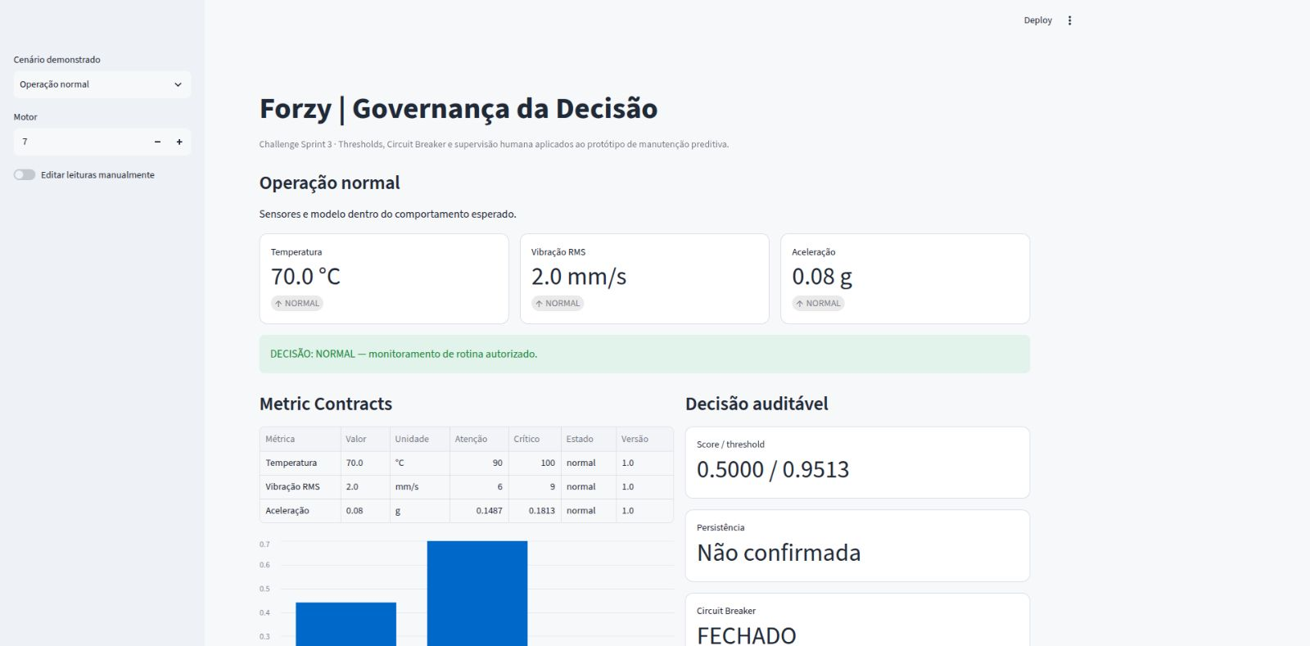
Fonte: Elaborado pelos autores a partir da aplicação Forzy (2026).

Figura 3 — Sensor na faixa de atenção
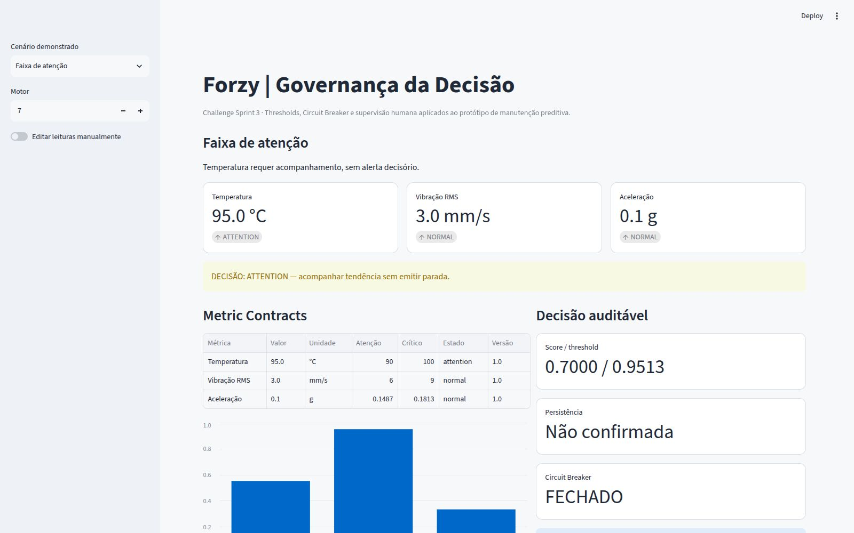
Fonte: Elaborado pelos autores a partir da aplicação Forzy (2026).

Figura 4 — Anomalia persistente confirmada para inspeção humana
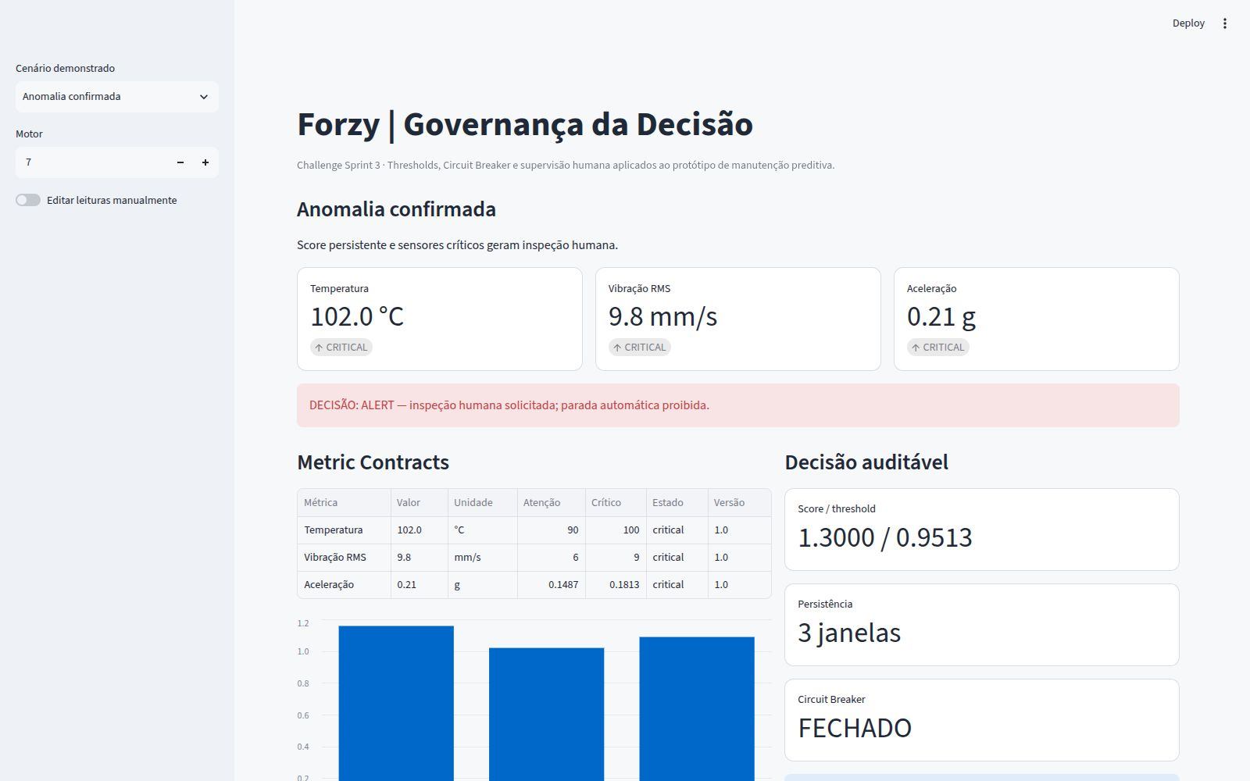
Fonte: Elaborado pelos autores a partir da aplicação Forzy (2026).

Figura 5 — Circuit Breaker acionado por dado inválido
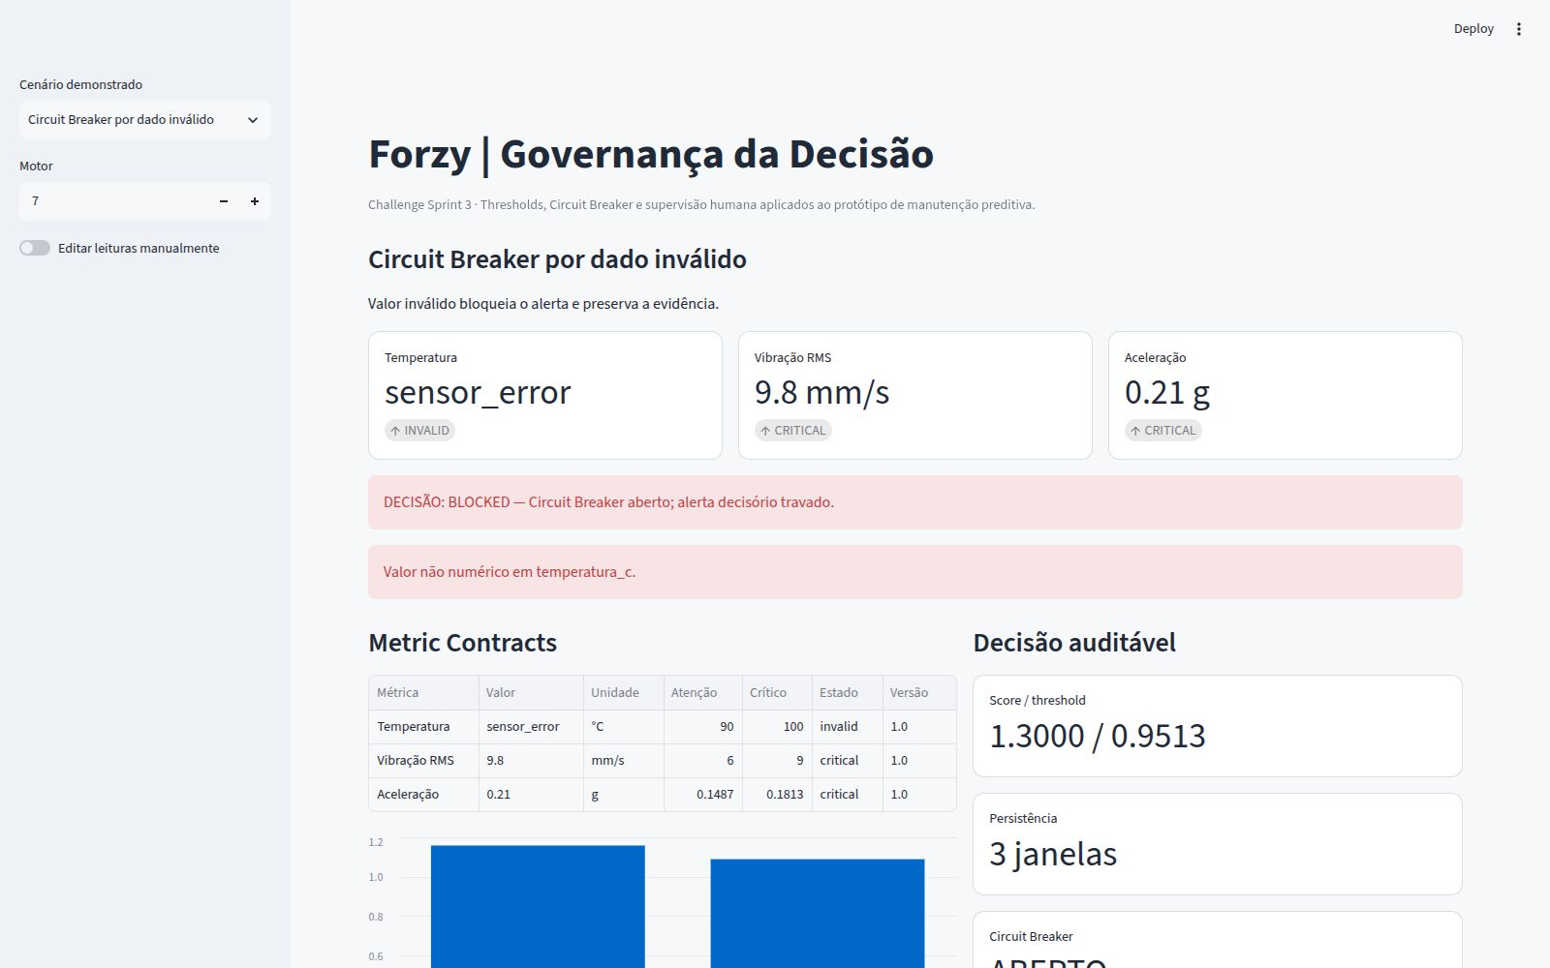
Fonte: Elaborado pelos autores a partir da aplicação Forzy (2026).

Figura 6 — Handoff acionado por baixa confiança
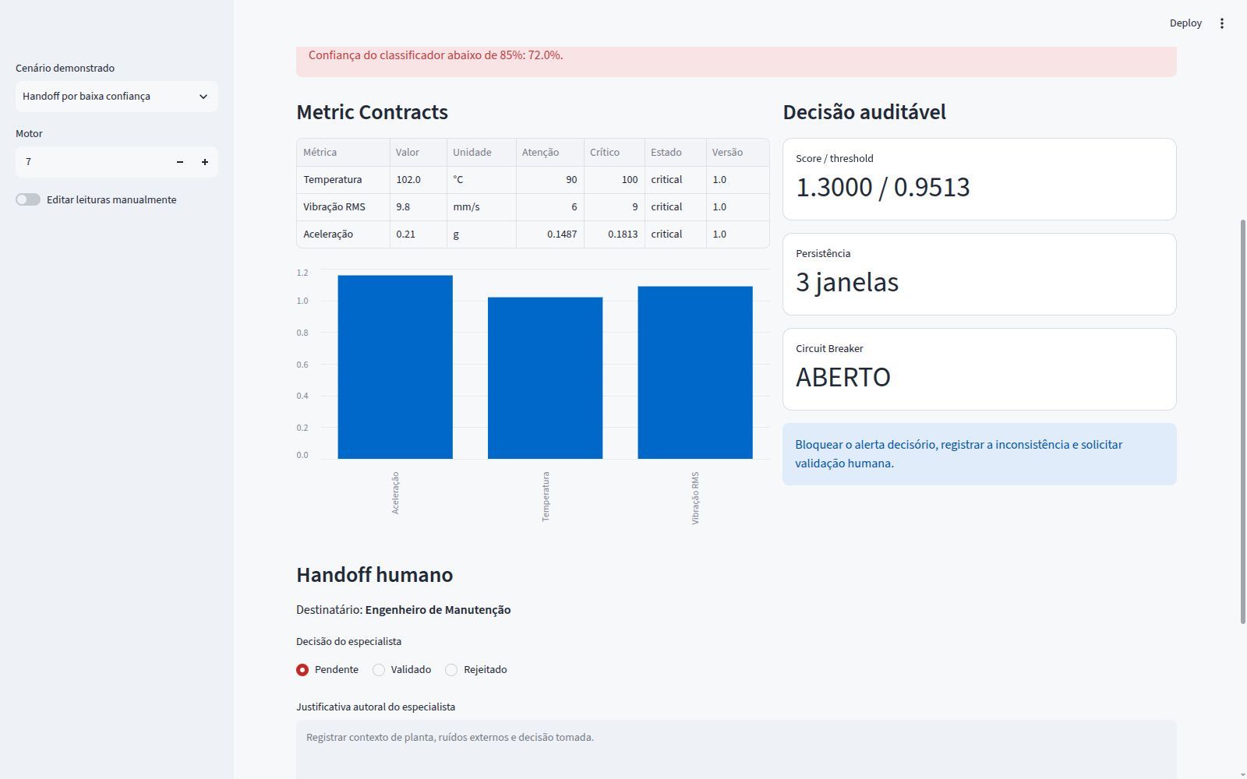
Fonte: Elaborado pelos autores a partir da aplicação Forzy (2026).

7 CONSIDERAÇÕES FINAIS
Com a definição dos thresholds, quando aparece um alerta, conseguimos abri-lo e verificar qual valor ultrapassou o limite e qual era o limite esperado. Assim, é possível confiar ou desconfiar do alerta com base em algo concreto. Nos testes, houve um caso em que o sensor de temperatura apresentou erro enquanto a vibração estava crítica, e o sistema preferiu segurar o alerta em vez de confirmar uma falha com dados incompletos.
O grupo considera que a decisão de parar o motor nunca deve ser tomada somente pela máquina, pois ela afeta a segurança e toda a produção da planta. O alerta deve apoiar a avaliação, mas a responsabilidade pela parada continua sendo humana.
O protótipo ainda não pode ser usado diretamente em uma fábrica porque todos os dados são simulados. A aceleração também não vem de um sensor real, pois é calculada com base na vibração. Por isso, os limites precisariam ser recalibrados antes de qualquer uso industrial. A experiência do engenheiro continua necessária porque o sistema não consegue saber, por exemplo, que o motor recebeu manutenção no dia anterior ou que existe uma obra próxima causando vibrações. Esse contexto muda completamente a forma como a leitura deve ser interpretada.
No começo, a governança era apenas um conjunto de regras escritas. Depois, essas regras passaram a aparecer na tela e, agora, são executadas de verdade, fazendo com que o próprio sistema interrompa sua decisão quando não existe base suficiente para decidir.

